**云南大学信息学院2019年至2020年下学期**

**《数字电路与逻辑设计实验》实验报告**

**实验名称：** 实验七 时序逻辑电路测试及研究 **教师：** 官铮

**学号：**  20201050331  **姓名：**  黄珀芝  **序号：**  11号

**上课日期：**  2022.5.16  **班级：** 周一三四节

1. **实验器材（芯片类型及数量）**

1、双踪示波器

2、器件 74LS73 双J-K触发器 2片

74LS00 二输入四与非门

74LS175 四D触发器 1片

74LS10 三输入端三与非门

1. **实验原理**

用时序电路分析、设计及测试

1. **实验内容及原理图**

1、异步二进制计数器

（1）按图1接线。



图1

异步二进制计数器

（2）由CP端输入单脉冲，测试并记录Q1~Q4端状态及波形

（3）将异步二进制加法计数改为减法计数。参考加法计数器，画出电路图，完成实验并记录结果。

2、异步二—十进制加法计数器

（1）按图2接线



图2

（2）QA、QB、QC、QD4个输出端分别接发光二极管显示，CP端接单脉冲画出CP、QA、QB、QC、QD的波形

3、自循环移位寄存器——环形计数器

（1）按图3接线，将D,C,B,A置为1000，用单脉冲计数，记录各触发器状态。



图3 环形计数器

改为连续脉冲计数，并将其中一个状态为“0”的触发器置为“1”（模拟干扰信号作用的结果），观察计数器能否正常工作，分析原因

（2）按图4接线，与非门用74LS10三输入与非门重复上述实验，对比实验结果，总结关于自启的体会。



图4 具有自启功能的环形计数器

1. **实验数据记录（真值表/时序波形图/状态转换图）**

1、异步二进制计数器

（1）（2）

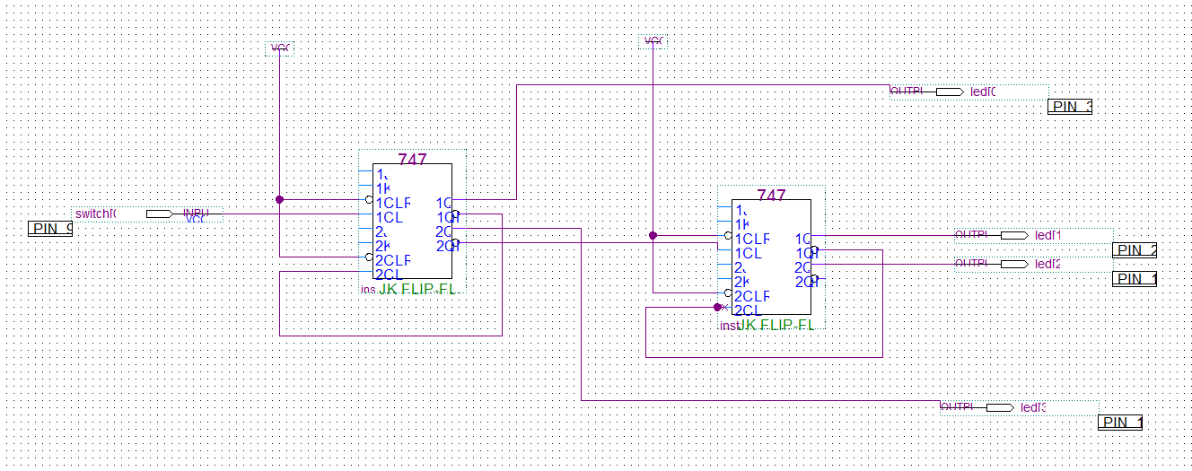

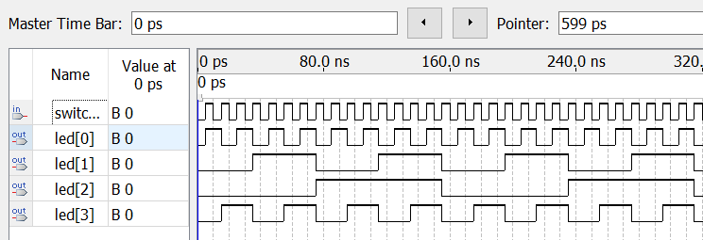

|  |  |  |  |  |
| --- | --- | --- | --- | --- |
| 计数顺序 | Led[3] | Led[2] | Led[1] | Led[0] |
| 0 | 0 | 0 | 0 | 0 |
| 1 | 0 | 0 | 0 | 1 |
| 2 | 0 | 0 | 1 | 0 |
| 3 | 0 | 0 | 1 | 1 |
| 4 | 0 | 1 | 0 | 0 |
| 5 | 0 | 1 | 0 | 1 |
| 6 | 0 | 1 | 1 | 0 |
| 7 | 0 | 1 | 1 | 1 |
| 8 | 1 | 0 | 0 | 0 |
| 9 | 1 | 0 | 0 | 1 |
| 10 | 1 | 0 | 1 | 0 |
| 11 | 1 | 0 | 1 | 1 |
| 12 | 1 | 1 | 0 | 0 |
| 13 | 1 | 1 | 0 | 1 |
| 14 | 1 | 1 | 1 | 0 |
| 15 | 1 | 1 | 1 | 1 |

1. 减法：

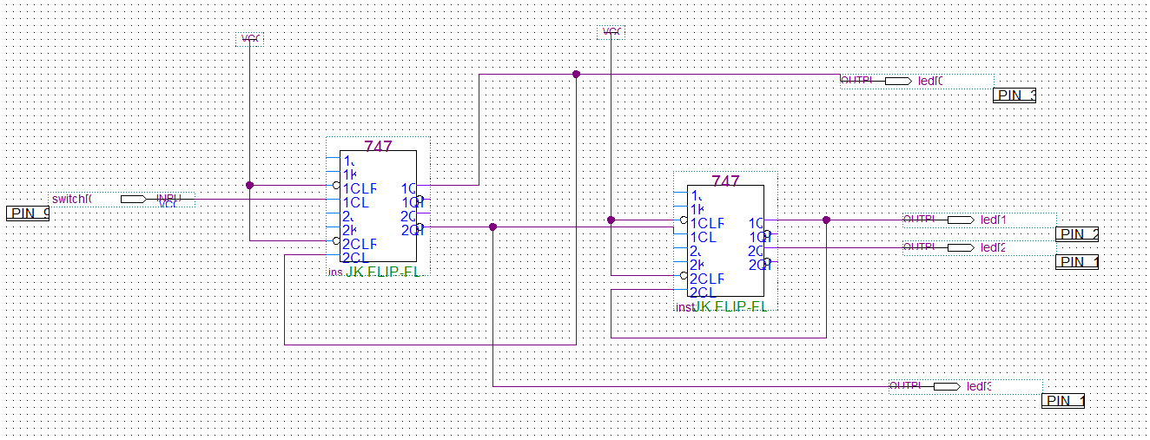

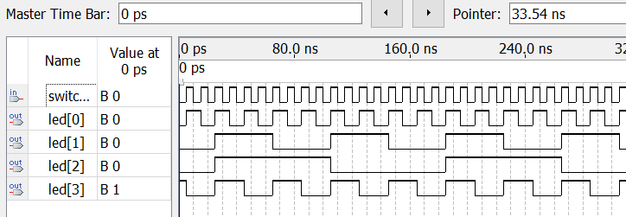

|  |  |  |  |  |
| --- | --- | --- | --- | --- |
| 计数顺序 | Led[3] | Led[2] | Led[1] | Led[0] |
| 15 | 1 | 1 | 1 | 1 |
| 14 | 1 | 1 | 1 | 0 |
| 13 | 1 | 1 | 0 | 1 |
| 12 | 1 | 1 | 0 | 0 |
| 11 | 1 | 0 | 1 | 1 |
| 10 | 1 | 0 | 1 | 0 |
| 9 | 1 | 0 | 0 | 1 |
| 8 | 1 | 0 | 0 | 0 |
| 7 | 0 | 1 | 1 | 1 |
| 6 | 0 | 1 | 1 | 0 |
| 5 | 0 | 1 | 0 | 1 |
| 4 | 0 | 1 | 0 | 0 |
| 3 | 0 | 0 | 1 | 1 |
| 2 | 0 | 0 | 1 | 0 |
| 1 | 0 | 0 | 0 | 1 |
| 0 | 0 | 0 | 0 | 0 |

2、异步二—十进制加法计数器

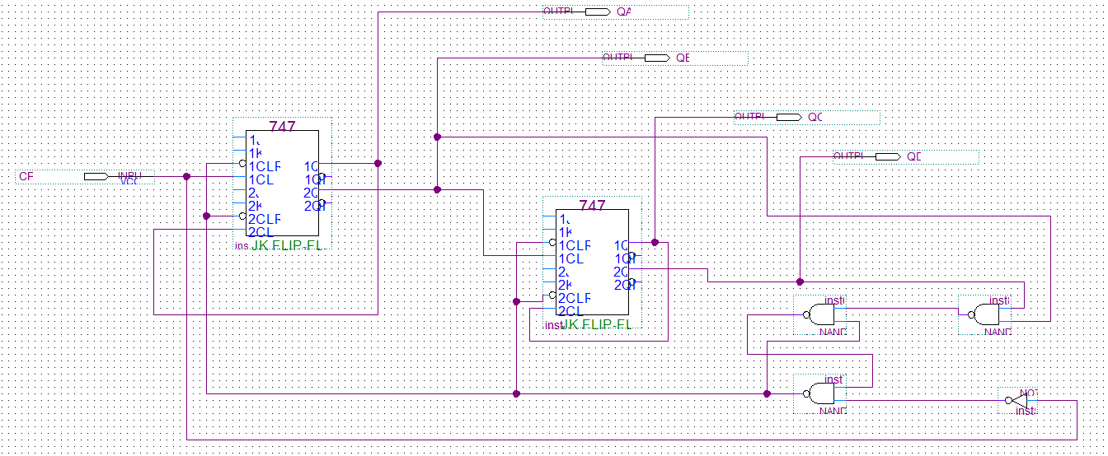

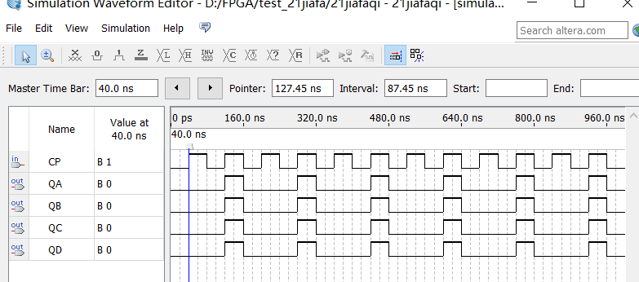

|  |  |  |  |  |  |  |  |  |  |
| --- | --- | --- | --- | --- | --- | --- | --- | --- | --- |
|  | QD | QC | QB | QA |  | QD | QC | QB | QA |
| 0 | 0 | 0 | 0 | 0 | 6 | 0 | 1 | 1 | 0 |
| 1 | 0 | 0 | 0 | 1 | 7 | 0 | 1 | 1 | 1 |
| 2 | 0 | 0 | 1 | 0 | 8 | 1 | 0 | 0 | 0 |
| 3 | 0 | 0 | 1 | 1 | 9 | 1 | 0 | 0 | 1 |
| 4 | 0 | 1 | 0 | 0 | 10 | 0 | 0 | 0 | 0 |
| 5 | 0 | 1 | 0 | 1 | 11 | 0 | 0 | 0 | 1 |

3、自循环移位寄存器——环形计数器

**（1）** 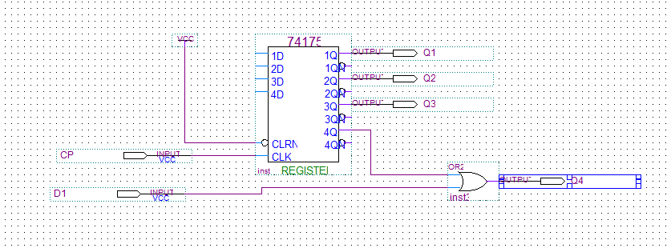

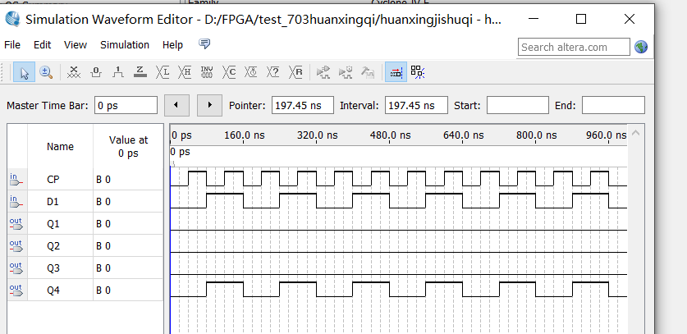

|  |  |  |  |  |
| --- | --- | --- | --- | --- |
|  | D | C | B | A |
| 1 | 1 | 0 | 0 | 0 |
| 2 | 0 | 1 | 0 | 0 |
| 3 | 0 | 0 | 1 | 0 |
| 4 | 0 | 0 | 0 | 1 |
| 5 | 1 | 0 | 0 | 0 |

改为连续脉冲计数，并将其中一个状态为“0”的触发器置为“1”（模拟干扰信号作用的结果），观察计数器能否正常工作，分析原因

答：

0110

0011

1100

可以正常工作，但是循环节与第一个不同

1. 按图4接线，与非门用74LS10三输入与非门重复上述实验

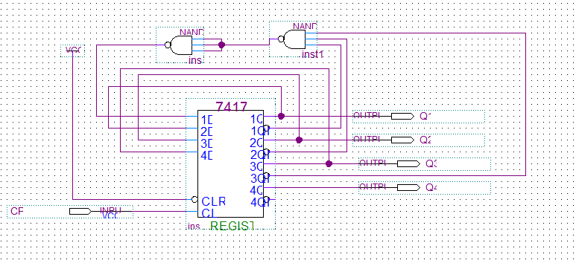

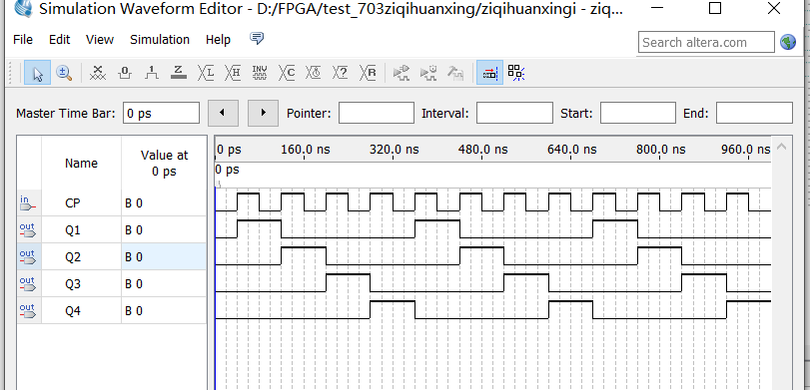

状态转移真值表：

1111

1101

1011

1110

0111

0110

0101

0001

0011

0010

1100

1010

0100

1000

1001

**五、总结**

时序逻辑电路具有如下特征：

① 电路由组合电路和存储电路组成，具有对过去输入进行记忆的功能；

② 电路中包含反馈回路，通过反馈使电路功能与“时序”相关；

③ 电路的输出由电路当时的输入和状态（过去的输入）共同决定。

时序逻辑电路在逻辑功能上的特点是任意时刻的输出不仅取决于当时的输入信号，而且还取决于电路原来的状态，或者说，还与以前的输入有关